Домашнее задание для 1 ДОП от 17.09./19.09.25.
- Повторять.
- Музыкальный звук - это звук,
который можно сыграть на музыкальном инструменте или спеть голосом.
- Октава - это расстояние от
одной ноты "до" до следующей ноты "до". Играть все октавы от низкого
регистра к вверхнему, произнося "октава" вслух.
- Новая тема: "Первая октава".
Каждая октава имеет своё название. Мы познакомимся со всеми октавами, но начнём именно с "первой октавы". Она пригодится нам для дальнейшей работы на уроках и для исполнения музыкальных произведений.
"Первая октава" так называется, потому что её звучание и ноты являются самыми используемыми во всëм музыкальном наследии. И не случайно, так как она находится в среднем регистре, который более всего удобен как для исполнения, так и для восприятия музыки. Запомните её расположение, тренируйтесь легко находить на клавиатуре.
Далее нужно выучить запись нот первой октавы на нотном стане.
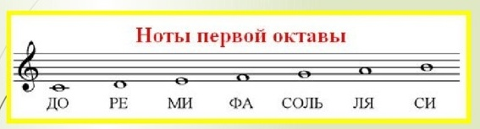Ноты первой октавы нужно прописать ещё по одной строчке, помимо классной работы и выучить наизусть их написание на нотном стане в скрипичном ключе.
Устно проговаривайте вслух написание каждой нотки первой октавы на нотном стане:

"До" пишется на первой добавочной ПОД нотным станом;
"Ре" пишется под первой линеечкой нотного стана;
"Ми" пишется на первой линеечке нотного стана;
"Фа" между первой и второй линеечкой нотного стана;
"Соль" пишется на второй линеечке нотного стана;
"Ля" пишется между второй и третьей линеечкой нотного стана;
"Си" пишется на третьей линеечке нотного стана.
На следующем уроке я буду устно спрашивать написание.
* А 1.10. (ср) / 3.10. (пт) будет нотный диктант по первой октаве на 10 тактов, на оценку.
- Выполните прописи скрипичного ключа на листочке ниже. Распечатайте, подпишите ФИ и сдайте.
